外国人市民のための生活ハンドブック
やさしい日本語版

健康なくらし

１．クリニック（医院・診療所）、病院
２．公的医療保険
３．急な病気やケガのとき

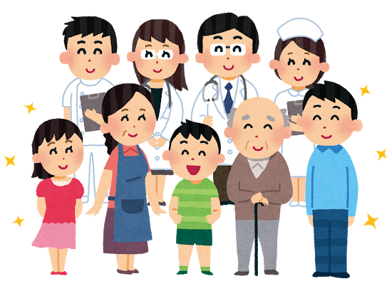

岐 阜 市
1. クリニック（医院・診療所）、病院
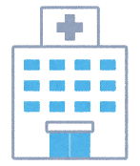
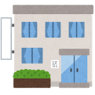
病気になったときには、「クリニック」や「病院」へ行きます。「クリニック」は「医院」「診療所」というときもあります。

「クリニック（医院・診療所）」は、具合が悪くなったときに、病気の相談をすることができます。しかし、大きな手術はむずかしいです。

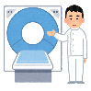
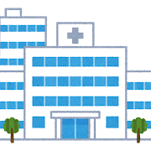
＜詳しい検査や専門的な治療が必要なとき＞
大きな病院へ行きます。
クリニックの医者が大きな病院に行くための「紹介状」を書いてくれます。
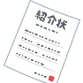
大きな病院は、たくさんの種類の病気を診察することができます。
「紹介状」をもらったら、紹介された大きな病院へ予約をしてから行きます。
予約は自分ですることも、医者がしてくれることもあります。

「紹介状」を持たずに大きな病院へ行くと、特別にお金（5,000円以上）がいります。

※大きな病院への紹介制度は、この本の4ページを見てください。

１−１ クリニック（医院・診療所）の種類

クリニック  （医院・診療所）の種類 | どんなときに行きますか？
内科 | 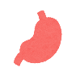  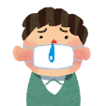  かぜをひきました。  気持ちが悪いです。
整形外科 | 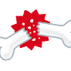  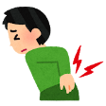  骨を折りました。  腰やひざが痛いです。
眼科 | 目が痛いです。  目がよく見えません。
耳鼻科 | 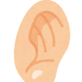  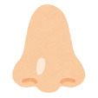  耳が痛いです。  耳がよく聞こえません。  鼻の調子が悪いです。
皮膚科 | 肌がかゆいです。  湿疹ができました。  爪の調子が悪いです。
歯科 | 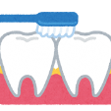  歯が痛いです。  虫歯ができました。
精神科・心療内科 | 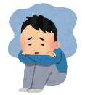  とても気持ちが落ちこみます。  元気がでません。
小児科 | 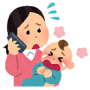  赤ちゃん、子どもが病気です。
婦人科 | 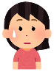  女の人だけの病気をなおします。  生理の調子が悪いです。
産科 | 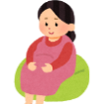  妊娠しました。  赤ちゃんを産みます。

１−２ クリニック（医院・診療所）・病院へ行く
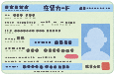
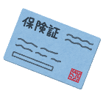
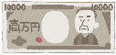
＜持っていくもの＞
①健康保険証
②身分証明書（在留カード、パスポートなど身分を証明するもの）
③現金（クレジットカードが使えないところがあります）

＜診察をしてもらう方法＞ ＊診察＝医者にみてもらうこと
クリニックや病院へ行くときは、予約をしなければならないところもあります。午前中で受け付けが終わってしまうところもあります。
注意してください。
予約

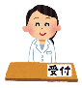
クリニックや病院へ行ったら、受け付けで「①健康保険証」と
「②身分証明書」を出します。

受付

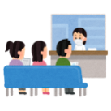
自分の順番がくるまで「待合室」で待ちます。

名前を呼ばれたら「診察室」に入って診察をしてもらいます。
診察
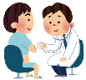

診察が終わったら、会計でお金を払います。

会計

＜薬が必要なとき＞
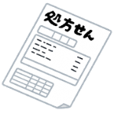
医者が「処方箋（薬の説明が書いてある書類）」を出してくれます。

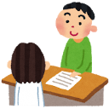
近くの薬局へ行きます。そこで「処方箋」をわたして薬をもらいます。
薬局でも「健康保険証」を見せます。
薬のお金は、薬局で払います。

＜大きな病院への紹介制度＞
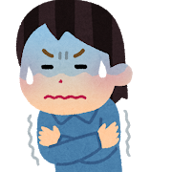
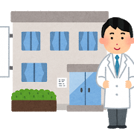
患者＝病気の人・けがをした人
① クリニック・
病院へ行く
※③患者の情報を伝えて予約をする
②「紹介状」をだす
④「紹介状」を持って
紹介された病院へ行く
クリニック・病院
大きな病院
※③自分で紹介された
病院を予約する

※③ 大きな病院の予約は、自分でする場合と最初に行ったクリニックや病院がしてくれる場合があります。

2. 公的医療保険
みんなが安心して医療が受けられるように、３か月より長く日本に住む人は、この保険に必ず 入らなければなりません。
保険に入ると保険料（保険のお金）を払います。
病気やけがで病院に行ったときに、自分が払うお金が少なくなります。

2－1 自分が払うお金
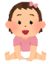
① 保険により病院で自分が払うお金が少なくなります。
小学校に入る前の6歳以下の子どもは、診察のお金の20％を払います。
※岐阜市に住んでいる人は、「子ども医療費助成制度」により０歳から中学生が終わる まで無料です。
70歳より若い人は、診察のお金の30％を払います。
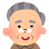
70歳から74歳の人は､診察のお金の20％を払います。
75歳以上の人は10％～30％を払います。

②「高額療養費」をもらうことがあります。
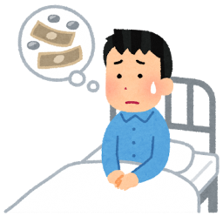
手術や入院で、1か月に病院に払ったお金が多くなったときに、払ったお金の一部が戻ってきます。

2－2 公的医療保険の種類
75歳より若い人
保険のなまえ | 健康保険 | 国民健康保険
だれが入りますか？ | 会社などで働いている人と その人の家族  ※条件があるので、会社に確認してください | 会社などの保険に入っていない人
どこで申し込みますか？ | あなたが働いている会社で申し込みます | 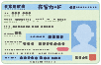  市役所で申し込みます  ＜持っていくもの＞  在留カード と 印鑑
保険料（保険のお金）はいくらですか？ | 毎月の給料の金額で決まります  自分と会社で半分ずつ払います | 家族の収入や人数などで決まります
どこで相談  しますか？ | 働いている会社 | 岐阜市役所 国保・年金課  TEL: 058-214-4315 FAX: 058-267-5087  E-mail: kokuho@city.gifu.gifu.jp
75歳以上の人
保険のなまえ | 後期高齢者医療制度
だれが入りますか？ | 75歳以上の人
どこで申し込みますか？ | 市役所で申し込みます  ＜持っていくもの＞ 在留カード と 印鑑
保険料はいくらですか？ | 所得などで決まります。
どこで相談  しますか？ | 岐阜市役所 福祉医療課  TEL: 058-214-2128 FAX: 058-264-5090  E-mail: f-iryou@city.gifu.gifu.jp
2－３ 保険証
保険に入った人は、保険証がもらえます。病気やけがで病院に行ったら、受付で保険証を見せてください。
保険証を持たないで病院に行くと、診察のお金を全部（100％）払わなければなりません。
住所や名前など、カードに書いてある情報が変わった時は、必ず届け出をしてください。
保険証は大切な証明書です。なくさないようにしてください。
３. 急な病気やけがのとき
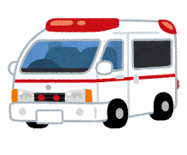
３－１ 救急車を呼ぶ
＊救急車＝急な病気の人や、けがをした人を病院に運ぶ車。
重い病気やひどいけがのときは、救急車を呼びます。
電話番号は １１９ です。
多言語で 通訳をしてくれるサービスがあります。
＊多言語＝いろいろな国の言葉
＜電話で話すこと＞
「救急です！」と言います。

救急車に来てほしい場所（住所、近くの建物、交差点の名前、目印になるもの など）を言います。

病気やけがをした人の様子を言います。
例）「家族が、たおれました。」
「名前を呼びました。返事をしません。」
「おなかが痛いです。うごけません。」
「交通事故です。けがをしました。」
「血がたくさん出ています。」

あなたの名前と電話番号を言います。

３－２ 休日（日曜日・祝日・年末年始）や夜の診察
クリニックや病院は、休日や夜は閉まっていることがあります。
休日や夜に、急な病気やひどいけがをした時は、次の順番で相談します。

① いつも行くクリニックや病院に相談する

もし医者がいなかったら
②救急病院案内
に電話します。
TEL：(058)262-3799
休日や夜に開いている病院を教えてくれます。
② 休日急病センター
（内科・小児科）
に相談します。
時間： 9:00~13:00
14:00~18:00
19:00~23:00
TEL：(058)253-7277

② 休日急病歯科センター
（歯科）
に相談します。
時間： 9:00~13:00
14:00~18:00
TEL：(058)253-7337

住所：岐阜市鹿島町7-1
（岐阜市民病院の中）

② 小児夜間救急センター
子ども(15歳以下)が夜に急な病気になったときに相談します。
開いている日：
月・火・水・木・金・土曜日
＊日曜日、祝日、年末年始（12月
31日～1月3日）は休み
時間：19:30~23:00
住所：岐阜市鹿島町7-1
（岐阜市民病院の中）
TEL : (058)251-1101
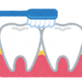

３－３ 外国語（自分の国の言葉など）で診察してもらう
＜外国語で相談できる病院をさがす＞
岐阜医療施設ポータル
Gifu Prefecture Medical Institution Guidance System

岐阜県の外国語が話せる病院をインターネットで調べることができます。
URL：https://www3.pref.gifu.lg.jp/pref/s11229/teikyo/medi_syousai1.php?sc=09001
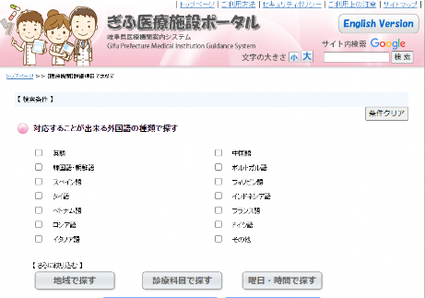

AMDA国際医療情報センター
AMDA Medical Information Center

日本全国の外国語が話せる病院を教えてくれます。日本の医療福祉制度を教えてくれます。
TEL：０３－６２３３－９２６６
★外国語でも相談できます。
URL：https://www.amdamedicalcenter.com/
相談できる日 | 相談できる外国語
月曜日 | 英語 韓国語 フィリピン語
火曜日 | 英語 中国語 タイ語
水曜日 | 英語 スペイン語
第2・4水曜日 | ベトナム語
木曜日 | 英語 中国語
金曜日 | 英語 ポルトガル語
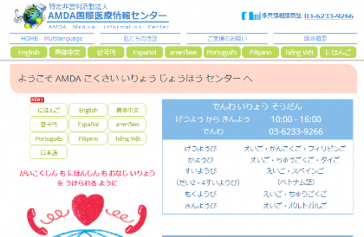

＊祝日、年末年始（12月29日～1月3日）は休み

＜外国人の患者を受け入れることができる病院・クリニック＞

病院の名前 | 住所 | TEL
朝日大学病院  Asahi University Hospital | 岐阜市橋本町3-23 | 058-253-8001
澤田病院  Sawada Hospital | 岐阜市野一色7-2-5 | 058-247-3355
岐阜市民病院  Gifu Municipal Hospital | 岐阜市鹿島町7-1 | 058-251-1101
岐阜ハートセンター  Gifu Heart Center | 岐阜市薮田南4-14-4 | 058-277-2277
MIWA内科胃腸科CLINIC | 岐阜市長良東3-3 | 058-231-3029
卯月医院 | 岐阜市上土居1-7-2 | 058-295-1219
世界ちゃんとモゲル丸先生の元気なクリニック | 岐阜市六条南2-7-5 | 058-216-0873
厚生労働省「外国人患者を受け入れる医療機関の情報を取りまとめたリスト」より
（入院を要する救急対応は除く）
発行：岐阜市国際課
編集：公益財団法人 岐阜市国際交流協会
2021年3月発行

